Воспитательное событие
Тема: «Поговорим о доброте»
1А класс

Подготовила: Кислицына И.И.

2022-2023 г.
Воспитательное событие
Тема: «Поговорим о доброте.»

Одной из задач моей воспитательной работы с учащимися является: совершенствование форм работы по духовно-нравственному, культурно-эстетическому, гражданско-патриотическому воспитанию. Поэтому в календарно-тематическое планирование на 2022 – 2023 учебный год в раздел «Гражданско-патриотическое воспитание» мною было включено воспитательное событие «Поговорим о доброте». Мероприятие проводилось с обучающимися 1 класса, возраст детей – 6-7 лет. При его подготовке были задействованы внеурочные занятия, где школьники выполнили из цветной бумаги детали цветка, шаблон для «Книги добрых дел».
Мною была поставлена задача: разработать мероприятие, которое стало для моих учеников социально значимым, содержало проблему, которая была для них актуальна в дни подготовки празднования 78 –летия Победы в Великой Отечественной Войне. Данное мероприятие носило исследовательский, информационный, практический характер.
Уже на стадии подготовки воспитательного события «Поговорим о добре» я получила такие результаты:
- Обучающиеся проявили активную жизненную позицию, выявили желание участвовать в шествии, посвящённом 78 – летию Победы в Великой Отечественной Войне;
- Проявили интерес к изготовлению цветка на георгиевской ленточке, возможности его подарить старшеклассникам – участникам Парада Победы;
- Показали интерес к познанию материалов, связанных с символикой Праздника Победы;
- Показали стремление к самовыражению и самореализации, изготовив цветок из бумаги;
- Высказывались и учились проявлять уважительное и доброжелательное отношение к людям.
Отслеживание результатов воспитательного события осуществлялось путем наблюдений, собеседований с обучающимися, фиксирования участия учащихся в коллективно–творческом деле, оформлении результатов учащихся в «Книге добрых дел».
Результатами воспитательного события, а точнее мини-проекта, в форме которого оно было проведено, были следующие:
- обсуждение жизненных ситуаций (добрые поступки людей), которые вызвали у обучающихся: переживание, осмысление ситуации (перенос понятия «добрый человек» на себя)
- принятие решения (проявлять добро)
- появился стимул - поступок (изготовление цветка – символа мужества прадедов во время ВОВ, символа памяти их героизма, символа доброго отношения.
На мероприятии мы обозначили его «Частичкой добра».
Изготовление цветка для украшения формы старшеклассников - участников праздничного парада 9 мая, где и произошла презентация продукта воспитательного события (цветка), – стало первым шагом, первой записью в «Книге добрых дел «78-летию Победы – 78 добрых дел». Она явилась частью плана разработки большого проекта, в котором был указан перечень конкретных действий обучающихся, направленных на празднование 78 – летия Победы в Великой Отечественной Войне.
Цель: формирование этических норм поведения в обществе и общения друг с другом, развитие эмоционально-ценностной сферы учащихся.
Задачи:
- Формировать у учащихся этические представления, знания о категории добра;
- Развивать умение сравнивать, анализировать, выделять главное, обобщать;
- Формировать умение совместно работать в группе;
- Способствовать процессу самопознания через создание условий для самовыражения.
- Воспитывать доброе отношение к окружающим людям, культурное поведение во всех сферах жизни;
Подготовительный этап:
- Тема мероприятия обусловлена планом воспитательной работы школы и индивидуальным планом воспитательной работы классного руководителя;
- Составление предварительного плана мероприятия;
- Составление окончательного плана и сценария мероприятия;
- Подбор материалов, музыкального сопровождения;
- Извещение всех заинтересованных в проведении мероприятия лиц (Заместитель директора по воспитательной работе, обучающиеся, родителей)
- Подготовке к проведению мероприятия (распределение стихотворений для заучивания среди учащихся, распределение ролей, посещение библиотеки).
- Изучение литературы, описывающей схему изготовления цветка из бумаги;
- Консультации с заместителем директора по воспитательной работе по подготовке к проведению мероприятия.
Форма: Проект.
Методические приемы:
- Беседа
- Рассматривание иллюстраций;
- Создание проекта «Цветок памяти»
Оборудование:
- МР3 «Что такое доброта» Приложение 1;
- Презентация Приложение 2;
- Плакат Солнышко со словами Приложение 3;
- Видеосюжет «Навстречу Великой Победе. Прикосновения» Приложение 4
- Видеосюжет «Навстречу Великой Победе. Живи» Приложение 5
- MP3 Песня «Дорогою Добра» из телефильма «Маленький Мук» Приложение 6.

Оформление кабинета:
- Мультимедийное оборудование
- Парты стоят полукругом
- На доске плакат с изображением солнца.
- Шаблоны цветной бумаги для изготовления цветка, клей, ножницы.
Ход воспитательного события:
- Организационный момент:
Обучающиеся входят в кабинет.
Учитель: - Здравствуйте!
- Ребята, давайте послушаем музыкальную композицию. Приложение 1,
Приложение 2. Слайд 2 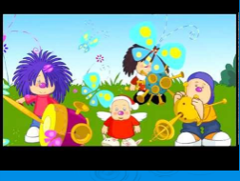
(Дети слушают 1 куплет видеозаписи песни «Что такое доброта?» в исполнении группы "Барбарики").
Учитель: - Вы послушали песню. О чём она? (о добре, о друзьях...)
- Как вы думаете, чему будет посвящена наша встреча? (Доброте) Приложение 2. Слайд 3. 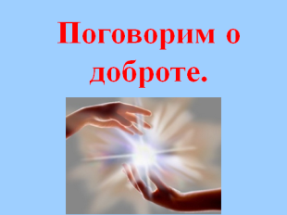
Учитель: -Что должны вы, ребята сегодня на занятии узнать?
- Что для этого нужно сделать?
- Мы сегодня будем говорить о добре, доброте и добрых делах, будем учиться совершать добрые поступки.
- А ведь 17 февраля во многих странах и даже в нашей, в России отмечается такой праздник - День Доброты.
- А для чего это нужно? Для чего это нужно знать?
- А где можно применить свои знания?
II. Основная часть:
Учитель: - Представим себе, что у каждого из вас есть маленькое солнышко.
(На доске прикрепляется плакат Солнышко). Приложение 3.
- Это солнышко — доброта. Она очень нужна вам и близким вам людям, друзьям и просто тем, кто вас окружает. Ведь любовь и помощь согревают, как солнце.
Учитель: - А как вы понимаете это слово? Что значит слово "Доброта"? Приложение 2 Слайд 4 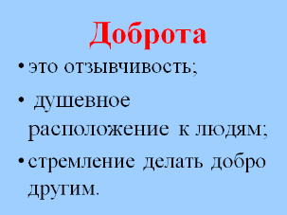 (Дети: Это все хорошее...)
Учитель: - В толковом словаре можно прочесть следующее определение:
Доброта - отзывчивость, душевное расположение к людям, стремление делать добро другим.
(На доске, на лучике солнца прикрепляется слово ДОБРО). Приложение 3.

Учитель: - Ребята, а какого человека мы называем добрым? (Того, кто любит людей, животных, кто готов прийти на помощь в любую минуту, кто помогает им выжить в зимнюю стужу, кто любит и бережет природу,)
Учитель: - Ученик нашего класса Печенкин Никита подготовил вам стихотворение (Читает наизусть).
Кто любит собак
Или прочих животных,
Серьезных котят
И щенков беззаботных,
Кто может любить и козла, и осла —
Тот людям вовеки
Не сделает зла.
(На доске на лучике солнца появляются слова: беречь природу.)
Учитель: - Подумайте и ответьте, что в общении друг с другом помогает делать наши отношения теплее, добрее, искреннее? (ответы детей).
Учитель: - Конечно же, это добрые, теплые слова. Добрый человек старается быть вежливым.
Учитель: Какие добрые слова необходимо говорить друг другу? (Ответы детей: “доброго здоровья”, “счастливого дня”, “будьте добры” и т. д.)
Приложение 2 Слайд 5 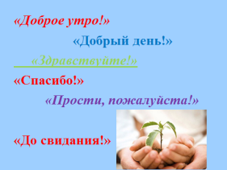
Учитель: - Много добрых слов в приветствиях, пожеланиях, с которыми мы часто встречаемся в жизни. И есть приветствия и пожелания, в которые входит само слово «добро».
1. Добро пожаловать! (Вежливое приветствие и гостеприимное приглашение прийти, приехать, войти в дом и т. д.)
2. В добрый час! (Пожелание удачи, благополучия при начинании какого-либо дела.)
3. В добрый путь! (Доброе пожелание тому, кто уезжает куда-нибудь.)
Учитель: - Скажите, а как можно усилить красоту и обаяние эти слов? (С помощью улыбки, доброжелательного взгляда.) (На доске, на лучике солнца – слова: улыбка, доброжелательный взгляд)
Учитель: - Добрые слова - это цветы человеческой души. И не скупитесь раздавать эти цветы окружающим.
Учитель: Слова чудеснейшие эти
Услышать каждый очень рад;
Добреют взрослые и дети
И улыбнуться всем спешат.
Учитель: - А какие добрые, "волшебные слова" звучат в вашей речи? (Ответы детей)
- Часто ли вы употребляете добрые слова?
- Как вы думаете, зачем их употреблять? (Ответы детей).
Учитель. - Давайте мы немного поиграем. Я прочту стихотворение, а ваша задача - досказать подходящее по смыслу доброе слово. (Дети прочитывают слова на слайде презентации).
Придумано кем-то просто и мудро -
При встрече здороваться ... (“Доброе утро!”)
Зазеленеет старый пень,
Когда услышит: ... (“Добрый день!”)
Мальчик вежливый и развитый,
Говорит, встречаясь: ... (“Здравствуйте!”)
Растает ледяная глыба
От слова доброго ... (“Спасибо!”)
Когда бранят за шалости, Мы говорим: ... (“Прости, пожалуйста!”)
И во Франции, и в Дании Говорят, прощаясь: ... (“До свидания!”)
Всем вам с большой любовью
Желаю… (Крепкого здоровья.)
Учитель: - Много теплых, добрых слов в нашей речи. Доброе слово может нас приободрить, вселить уверенность, согреть душу.
(На доске на лучике солнца – запись «Добрые слова»). Приложение 3.
Учитель: Доброта — это самое ценное нравственное качество русского народа. Сколько пословиц и поговорок о доброте создала русская народная мудрость!
Вспомним одну из них: "Доброта, что солнце".
Приложение 2 Слайд 6 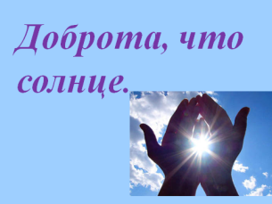
Учитель: - Как вы понимаете это выражение? (Солнышко всех озаряет своими лучами).
- И что же от этих лучей мы ощущаем? (Теплоту)
Учитель: - А у нас ведь тоже солнышко!
Физминутка
- Дети, встаньте в круг, слегка вытяните руки вперед ладонями вверх и закройте глаза. Представьте себе то, что я вам сейчас скажу. (Звучит красивая, приятная мелодия.) Приложение 7.
- Нарисуйте в своем воображении лучик добра и хорошего настроения. Положите его на обе ладони. Почувствуйте, как он согревает вас: ваши руки, ваше тело, вашу душу. От него исходит удивительное тепло и приятная музыка. И вам хочется ее послушать. Мысленно поместите все добро и хорошее настроение этого лучика внутрь, в свое сердце.
Почувствуйте, как добро входит в вас, доставляет вам радость. У вас появляются новые силы: силы здоровья, счастья и радости. Вы чувствуете, как ваше тело наполняется удовольствием и радостью. Как приятно вашему лицу, как хорошо и радостно становится вашей душе...
Вас обвевает теплый, ласковый ветерок. У вас доброе, согревающее душу настроение.
Учитель: - Продолжим наше занятие.
- Но только ли добрые слова нужны людям?
- Только ли по количеству добрых слов, которые произносит человек, можно судить о том, добрый он или нет? ( Не только слова, но и дела должны быть добрыми). (На лучике солнца - слова: «Добрые дела»). Приложение 3.
- В жизни капельки добра, сливаясь превращаются в ручеёк, ручейки - в реку, реки - в море добра. Хорошо, когда человек оставляет после себя добрый след.
Учитель: - Посмотрите об этом видеосюжет «Прикосновение». Приложение 4.
Учитель: - Сегодня мы с вами открываем книгу, (Книга изготовлена из листов ватмана), которую мы сами и «напишем». (На доске – книга «78-летию Победы – 78 добрых дел»).
Учитель: - Достается недешево
Счастье трудных дорог.
Что ты сделал хорошего?
Чем ты людям помог?
Ты под снежной порошей
Жизнь спасаешь кому?
Делать людям хорошее —
Хорошеть самому.
Приложение 2 Слайд 7 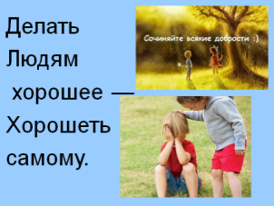

Учитель: - Подумайте и скажите, какие добрые дела вы можете сделать в классе, дома, на улице, в транспорте, в природе? (ответы детей).
-Какие главы-направления будет содержать наша «Книга добрых дел»?
( Ответы детей:
– относиться по доброму к одноклассникам;
доброе отношения к ребятам нашей школы;
добрые дела в кабинете, в школе;
добрые дела по отношению к ветеранам ВОВ, к участникам военных действий;
добрые дела по отношению к соседям;
доброе отношение к животным).
Учитель: - Вы сказали о том, что необходимо и доброе отношение к ребятам-старшеклассникам.
- Сегодня я предлагаю вам «написать первые строки» нашей книги.
-9 мая в день празднования Победы ребята-старшеклассники пойдут на праздничный парад. И мы можем с ними отправить частичку своего доброго сердца – праздничный цветок.
Приложение 2 Слайд 8 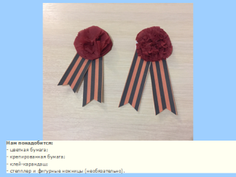
(Изготовление цветка парами. На партах лежат фотографии готового изделия, заготовки-шаблоны для цветка).
III. Заключительная часть:
Учитель: - Вы ещё дети, но впереди вас ждёт много славных дел.
- Вы сделаете нашу планету Земля красивой. Но прежде вы должны вырасти настоящими людьми – смелыми, добрыми, трудолюбивыми. Ведь делать добро – это здорово.
- А теперь встаньте. Подойдите к доске и прикрепите ваши цветы Памяти на первую страницу нашей «Книги добрых дел».
Учитель: - Посмотрите вокруг. Возьмитесь за руки. Повторите движения ребят в видеосюжете «Живи». Приложение 5.
Рефлексия:
Учитель: - Какие чувства вы испытываете в данный момент? (Высказывание ребят)
- Я хочу, чтобы вы запомнили то, что вы сейчас чувствуете, и взяли с собой, уходя из этого кабинета, теплые чувства и хорошее настроение будут по-прежнему с вами...
- Возникло ли у вас желание поделиться ими? Вы можете этот цветок подарить ветеранам войны, поздравить их с приближающимся Праздником Победы.
- Подарите своё тепло души вместе с изготовленным вами цветком присутствующим здесь ученикам-старшеклассникам.
- Всего вам доброго! (Дети уходят под песню «Дорогою Добра» из телефильма «Маленький Мук») Приложение 6.

